BẮC KINH – TRẢI NGHIỆM TRƯỢT TUYẾT - CỔ BẮC THỦY TRẤN – VẠN LÝ TRƯỜNG THÀNH
NO SHOPPING
(5 ngày 4 đêm – Air china)
Tiêu chuẩn : Khách sạn 4 sao địa phương
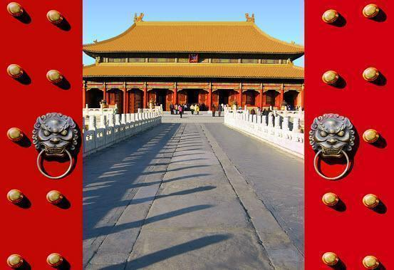 | 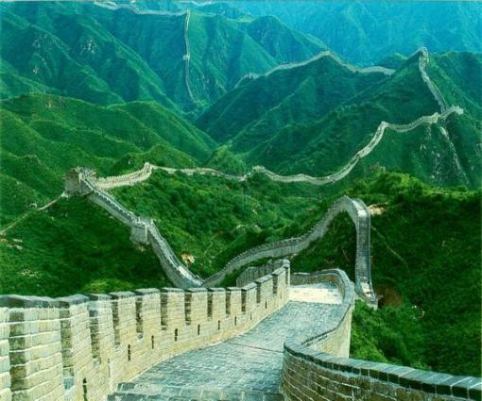 | 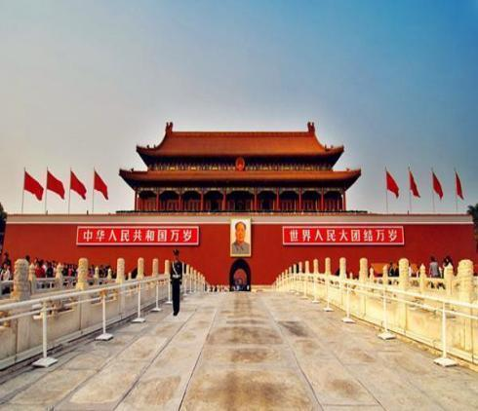

Nói đến du lịch Trung Quốc không thể không đến Bắc Kinh vì Bắc Kinh hiện nay là thành phố thủ đô của Trung Quốc, là trung tâm kinh tế, chính trị, văn hoá lớn. Bắc Kinh là thành phố du lịch nổi tiếng thế giới với rất nhiều di sản văn hoá thế giới tập trung tại đây. Du khách đến với Bắc Kinh sẽ được thăm Cố Cung (Tử Cấm Thành) với 9999,5 gian điện nguy nga, nơi cư ngụ của các Hoàng đế Trung Quốc trong suốt gần 500 năm. Đây cũng là cung điện lớn nhất và được bảo tồn nguyên vẹn nhất thế giới. Quý khách thăm Di Hòa Viên là cung điện Mùa Hè của Từ Hy Thái Hậu tận mắt chứng kiến ăn chơi xa xỉ của người phụ nữ nổi tiếng trong lịch sử Trung Quốc. Đã đến với Bắc Kinh, du khách nào cũng bị choáng ngợp trước sự hùng vĩ của Vạn Lý trường thành - một kỳ quan duy nhất của thế giới được nhìn thấy từ mặt trăng, nơi đây đã từng chứng nó kp kiến gần 1 triệu lần cảnh mặt trời mọc. Thời gian không làm phôi pha nét đẹp, Vạn lý Trường thành mãi là sự canh giữ bến bờ của cõi vĩnh hằng.
ĐIỂM NỔI BẬT:
- Tặng 01 bữa lẩu và 01 bữa vịt quay tại Bắc Kinh
- NO SHOP
- Trải nghiệm tắm khoáng nóng tại khách sạn Bắc Kinh
- Trải nghiệm trượt tuyết tại Khu trượt tuyết Huabin
- Cổ Bắc Thủy Trấn – "Làng Venice phương Đông" với kiến trúc cổ tựa tranh thủy mặc.
- Thăm quan nhiều điểm du lịch trong mơ đẹp nhất Trung Quốc: Bắc Kinh, Vạn lý Trường thành, Thiên An Môn, Cố Cung Tử Cấm Thành, Di Hòa Viên, …
- Bay thẳng hàng không 4 sao Trung quốc – Air China
- Tour chất lượng với khách sạn 4 sao tiêu chuẩn địa phương.
- Hành trình được thiết kế riêng biệt, mới lạ, mang đến những cảm nhận sâu sắc, đa dạng về văn hóa, lịch sử, con người, đất nước Trung Hoa.
- Hướng dẫn viên suốt tuyến, hướng dẫn viên địa phương nhiệt tình, kinh nghiệm
- Tour trọn gói đã bao gồm visa, bảo hiểm du lịch
LỊCH TRÌNH CHI TIẾT
NGÀY 1 | HÀ NỘI – BẮC KINH (ĂN TỐI )
Xe và hướng dẫn viên đón Quý khách tại điểm hẹn và đưa Quý khách ra sân bay Quốc tế Nội Bài, đáp chuyến bay CA742 (13:25 – 18:00) đi Bắc Kinh.
Đến Bắc Kinh, xe đón Quý khách dùng bữa tối tại nhà hàng.
Bữa tối Quý khách sẽ thưởng thức hương vị món đặc sản vịt quay Bắc Kinh.
Nghỉ đêm tại khách sạn ở Bắc Kinh - trải nghiệm tắm khoáng nóng tại Bắc Kinh.

NGÀY 2 | BẮC KINH – CỐ CUNG – TỬ CẤM THÀNH (ĂN SÁNG, TRƯA,TỐI)
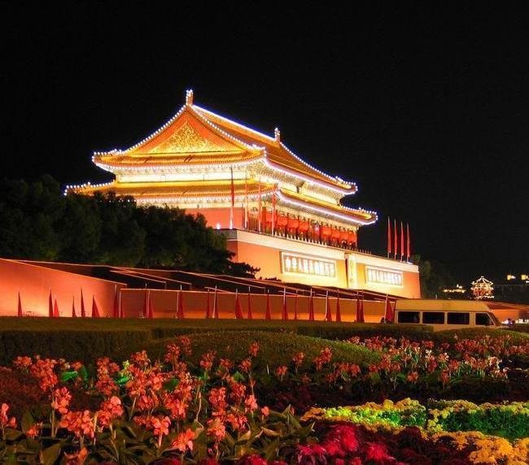 | 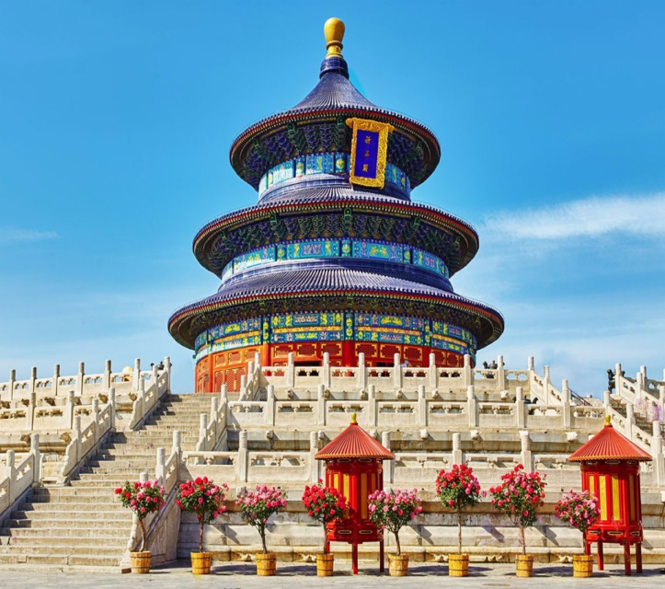
Quảng Trường Thiên An Môn | Công viên Thiên Đàn
07h30’: Quý khách ăn sáng tại khách sạn, sau đó tham quan:
- Quảng Trường Thiên An Môn - một quảng trường lớn nhất thế giới với sức chứa một triệu người, là trung tâm chính trị của Bắc Kinh với Đại lễ đường Nhân dân, lăng Chủ tịch Mao Trạch Đông (bên ngoài), tượng đài anh hùng liệt sỹ.
- Cố Cung - (Tử Cấm Thành) với 9999,5 gian điện nguy nga, nơi cư ngụ của các Hoàng đế Trung Quốc trong suốt gần 500 năm. Đây cũng là cung điện lớn nhất và được bảo tồn nguyên vẹn nhất thế giới.
- Đại lộ Điếu Ngư Đài nằm ở khu Tây Thành, thủ đô Bắc Kinh (Trung Quốc), là một trong những địa điểm ngắm cây ngân hạnh nổi tiếng nhất. Bắc Kinh vốn dĩ luôn là một địa điểm được các tín đồ du lịch yêu thích vào mùa Thu - Đông.
Trưa: Đoàn ăn trưa tại nhà hàng.
Chiều: Tham quan:
- Phố Tiền Môn - Nằm tại vị trí trung tâm, Tiền Môn (hay còn gọi là Chính Dương Môn) vốn là một phần của tường thành cổ. Tòa kiến trúc với mái vòm cong theo phong cách kiến trúc truyền thống Trung Hoa cao 42m và từng là lối vào chính của kinh thành. Khi đến đây, du khách sẽ được tìm hiểu về văn hóa địa phương Trung Quốc, bên cạnh đó còn được khám phá những nét ẩm thực đường phố tại đây.
- Thiên Đàn (hay còn được gọi đền thờ Trời) là một công trình kiến trúc cổ xưa của Trung Quốc có lịch sử hơn 600 năm. Đây là nơi các vua nhà Minh cùng nhà Thanh thờ cúng trời và cầu mùa màng bội thu. Đền Thiên Đàn nằm ở huyện Tuyên Vũ hiện nay là đàn lớn nhất trong tứ đàn của Bắc Kinh bên cạnh Nhật Đàn, Nguyệt Đàn và Địa Đàn.
Sau bữa tối tại nhà hàng, Quý khách về khách sạn nghỉ ngơi.
Nghỉ đêm tại khách sạn ở Bắc Kinh.

NGÀY 3 | BẮC KINH - VẠN LÝ TRƯỜNG THÀNH - CỔ BẮC THỦY TRẤN (ĂN SÁNG, TRƯA,TỐI)
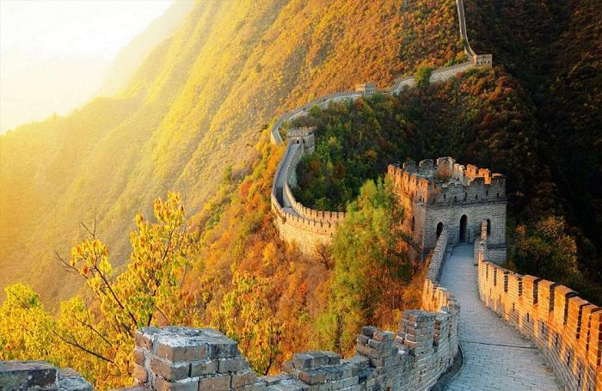 | 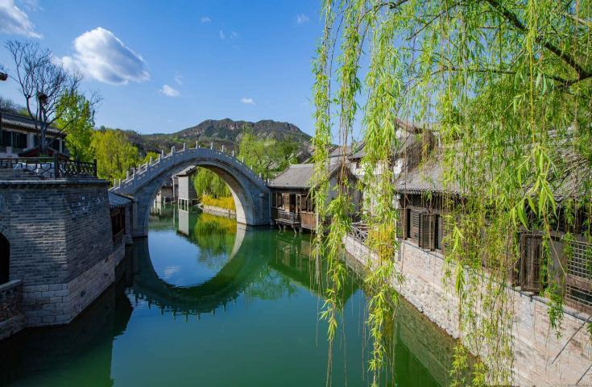
Vạn Lý Trường Thành | Cổ Bắc Thủy Trấn
Quý khách ăn sáng tại khách sạn, sau đó, xe đưa Quý khách đi thăm:
- Vạn Lý Trường Thành - Tư Mã Đài (bao gồm cáp treo) : một kỳ quan duy nhất của thế giới được nhìn thấy từ mặt trăng, nơi đây đã từng chứng kiến gần 1 triệu lần cảnh mặt trời mọc. Thời gian không làm phôi pha nét đẹp, Vạn lý Trường thành mãi là sự canh giữ bến bờ của cõi vĩnh hằng. Tư Mã Đài - đoạn Trường Thành cổ duy nhất còn giữ được dáng vẻ nguyên bản của Vạn Lý Trường Thành thời nhà Minh. Giáo sư La Triết Văn, một chuyên gia nổi tiếng về Vạn Lý Trường Thành cho biết, Tư Mã Đài là đoạn Trường Thành dài nhất Trung Quốc.
Chiều: Quý khách tham quan:
- Cổ Bắc Thủy Trấn - được xây dựng với lối kiến trúc cổ phương Bắc, đặc trưng bởi các tòa nhà mang phong cách nhà Minh, nhà Thanh và Trung Hoa Dân Quốc. Khu nghỉ dưỡng này trải rộng trên diện tích 9000km², được chia thành "sáu quận và ba thung lũng", mỗi khu vực đều có những điểm nhấn riêng biệt. Nơi đây từng là một địa điểm quân sự quan trọng trong lịch sử, thu hút nhiều văn nhân và hoàng đế trong triều đại nhà Minh và nhà Thanh.
Sau bữa tối tại nhà hàng, Quý khách về khách sạn nghỉ ngơi.
Nghỉ đêm tại khách sạn trong Cổ Bắc Thủy Trấn.

NGÀY 4 | BẮC KINH - DI HÒA VIÊN - TRẢI NGHIỆM TRƯỢT TUYẾT (ĂN SÁNG, TRƯA,TỐI)
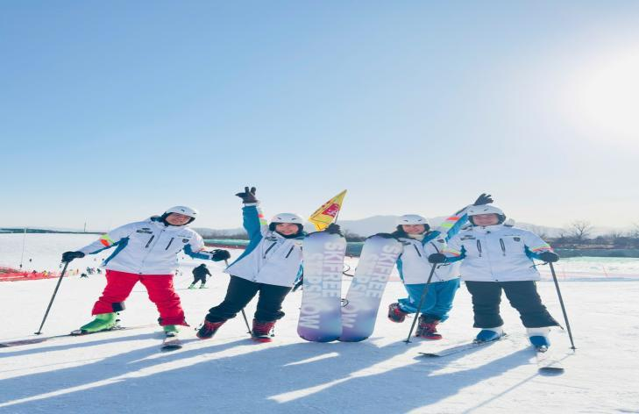 | 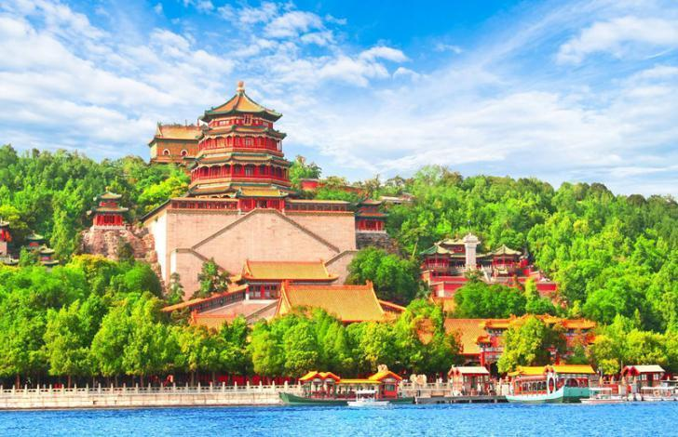
Khu trượt tuyết Huabin | Di Hòa Viên
Quý khách ăn sáng, sau đó di chuyển về Bắc Kinh đoàn tham quan:
- Di Hoà Viên - là cung điện Mùa Hè của Từ Hy Thái Hậu với Cung Từ Hy, Tháp Dâng Hương, Hồ Côn Minh, Vạn Thọ Đường, tận mắt chứng kiến sự ăn chơi xa xỉ của người phụ nữ nổi tiếng trong lịch sử Trung Quốc.
Trưa: Đoàn ăn trưa tại nhà hàng
Chiều: Đoàn tham quan:
- Trải nghiệm trượt tuyết tại khu trượt tuyết Huabin - Quý khách có thể tận hưởng cảm giác thú vị trước thiên nhiên bao phủ một màu tuyết trắng, vui chơi nặn tuyết, chụp ảnh hoặc trải nghiệm môn thể thao trượt tuyết trên đường trượt có tốc độ cao hơn 50m. (Không bao gồm phí thuê trang phục, các dụng cụ và vật dụng trượt tuyết).
Tối: Đoàn dùng bữa tối tại nhà hàng.
Sau bữa tối, Quý khách về khách sạn nhận phòng nghỉ ngơi và tự do dạo chơi, ngắm cảnh
Nghỉ đêm tại khách sạn ở Bắc Kinh.

NGÀY 5 | BẮC KINH – HÀ NỘI (ĂN SÁNG)
Xe đưa Quý khách ra sân bay làm thủ tục đáp chuyến bay CA741 (8:50 – 11:55) về Hà Nội.
Kết thúc chương trình du lịch Trung Quốc. Tạm biệt và hẹn gặp lại Quý khách.
Lưu ý: Tùy điều kiện thực tế trình tự tham quan có thể thay đổi nhưng vẫn bảo đảm đầy đủ điểm tham quan nêu trong chương trình.
* Ghi chú quan trọng:
- Do quy định của Bắc Kinh, hiện nay trong 1 ngày chỉ được tối đa 30.000 khách vào thăm quan Cố Cung, việc mua vé thăm quan chỉ sau khi đã được cấp visa Trung Quốc và mua vé bằng hình thức online qua mạng, vì vậy có thể không mua được vé vào thăm quan Cố Cung. Trường hợp không mua được vé vào thăm quan Cố Cung, Quý khách sẽ thay thế đi thăm quan Cung Vương Phủ Hòa Thân hoặc Công viên Thiên Đàn.
- Nếu trường hợp quý khách hàng bị từ chối Visa đoàn sẽ chuyển sang làm Visa Lẻ tại ĐSQ TQ ở Hà Nội (Nếu đủ thời gian) và chi phí phát sinh 2.500.000 VNĐ/khách. Nếu quý khách hàng từ chối làm Visa Lẻ thì sẽ chịu hủy phạt theo quy định đã thể hiện trên hợp đồng. Phụ phí visa lẻ có thể thay đổi khi trung tâm visa thông báo thay đổi.
BÁO GIÁ TOUR
(Áp dụng cho đoàn ghép từ 24 khách trở lên)
NGÀY KHỞI HÀNH | NGƯỜI LỚN | TRẺ EM  (2- dưới 10 tuổi) | TRẺ EM  (dưới 2 tuổi)
Tháng 12: 04, 10, 13 | 18.990.000 VNĐ | 90% | 35%
Tháng 12: 22 ( Noel ) | 19.990.000 VNĐ | 90% | 35%
Tháng 12: 29 ( Dịp tết dương ) | 20.990.000 VNĐ | 90% | 35%

DỊCH VỤ BAO GỒM
- Vé máy bay theo chương trình Hà Nội – Bắc Kinh – Hà Nội (Air china, hành lý xách tay 05 kg và 01 kiện ký gửi 23kg)
- Thuế sân bay quốc tế các nước và an ninh hàng không, phụ phí xăng dầu
- Visa nhập cảnh Trung Quốc (visa đoàn)
- Khách sạn theo chương trình tiêu chuẩn 4 sao địa phương (2 người/phòng tại khách sạn, lẻ khách ở 3 và kê Extrabed)
- Khách sạn dự kiến:
+ Khách sạn Chunhuiyuan
+ Khách sạn Beijing Shunyi New International Exhibition
+ Khách sạn Beijing Wendu Water City Lake Bay Hotel
+ Khách sạn Cổ Bắc: Gubei Water Town Mulan Inn
- Ăn các bữa theo chương trình, mức ăn 40 ndt/1 khách/ 1 bữa. (gồm 08 món chính + 01 món canh + món tráng miệng).
- Xe ô tô chất lượng tốt đưa đón theo chương trình
- Vé thăm quan thắng cảnh vào cửa 01 lần.
- Nước uống trên ô tô 1 chai/người/ngày, khăn lạnh.
- Hướng dẫn viên Tiếng Việt chuyên nghiệp nhiệt tình theo suốt chương trình.
- Bảo hiểm du lịch quốc tế
- Quà tặng mũ
DỊCH VỤ KHÔNG BAO GỒM
- Tiền tip cho lái xe và HDV, tiêu chuẩn chung 05USD/khách/ngày
- Chi phí cá nhân như đồ uống giặt là, Đồ uống thêm tại các bữa ăn
- Chi phí nghỉ phòng đơn: 2.900.000vnđ
- Các chi phí khác ngoài chương trình.
- Chi phí VAT
LƯU Ý
- Giá tính cho trẻ em ngủ chung giường với bố mẹ, nếu Quý khách có yêu cầu ngủ riêng cho trẻ em vui lòng thanh toán 100% giá tour.
- Giá áp dụng cho khách hàng từ 12 tuổi đến 69 tuổi, từ 70 tuổi trở lên sẽ đóng thêm chênh lệch cho mức phí bảo hiểm cao cấp, từ 75 tuổi trở lên yêu cầu phải có giấy chứng nhận đầy đủ sức khỏe để đi du lịch nước ngoài của cơ quan y tế có thẩm quyền cấp và phải có người thân khỏe mạnh dưới 60 tuổi đi cùng.
- Suốt hành trình Quý khách không được tự ý rời đoàn. Nếu Quý khách có người nhà tại nước sở tại muốn đi theo chương trình, vui lòng liên hệ với công ty du lịch trước khi khởi hành.
- Do tính chất là đoàn ghép khách lẻ, Công ty sẽ có trách nhiệm thu nhận khách cho đủ đoàn (từ 15 khách người lớn trở lên) thì đoàn sẽ khởi hành đúng lịch trình. Nếu số lượng đoàn dưới 15 khách, Công ty sẽ thông báo cho khách và sẽ thỏa thuận lại ngày khởi hành mới. Nếu ngày khởi hành mới không phù hợp với lịch của Quý khách, Công ty sẽ hoàn trả lại số tiền đặt cọc sau khi đã trừ phí visa cho khách.
- Đối với trường hợp khách làm phẫu thuật thẩm mỹ khuôn mặt, bắt buộc phải làm lại hộ chiếu. Trường hợp khách không làm lại hộ chiếu công ty sẽ không chịu trách nhiệm về vấn đề xuất nhập cảnh của khách. Mọi chi phí về hủy phạt dịch vụ khách hàng sẽ phải tự chịu trách nhiệm.
- Các đoàn Trung Quốc khởi hành kể từ ngày 13/08/2025 hộ chiếu bắt buộc phải cóNƠI SINH hoặc không có nơi sinh, thì bắt buộc phải bị chú nơi sinh vào trong hộ chiếu. Khách đi bị chú nơi sinh lên phòng xuất nhập cảnh và mang theo căn cước công dân để làm, thủ tục thường 1-2 ngày là hoàn thiện.
- Không nhận khách có thai từ 05 tháng trở lên tham gia các tour nước ngoài vì lý do an toàn cho khách hàng (Khách khi đăng ký tour có trách nhiệm thông báo cho nhân viên Công ty khi có thành viên trong gia đình đang mang thai, Công ty sẽ không chịu trách nhiệm khi khách hàng không thông báo).
- Trường hợp Quý khách không được xuất cảnh và nhập cảnh vì lý do cá nhân (như hình ảnh, thông tin giấy tờ trong bản gốc bị mờ, không rõ ràng, passport hết hạn, không đúng quy định,…) Công ty sẽ không chịu trách nhiệm và sẽ không hoàn trả tiền tour. HDV Công ty sẽ hỗ trợ và tìm biện pháp giải quyết tốt nhất cho Quý khách, mọi chi phí phát sinh do khách hàng chi trả.
- Giá có thể thay đổi khi hàng không tăng phụ thu nhiên liệu và phí visa thay đổi
- Hộ chiếu phải còn thời hạn sử dụng trên 6 tháng (Tính từ ngày khởi hành)
- Chương trình có thể thay đổi thứ tự theo tình hình thực tế, nhưng vẫn bảo đảm đi đầy đủ điểm tham quan
- Suốt hành trình Quý khách không được tự ý rời đoàn. Nếu Quý khách có người nhà tại nước sở tại muốn đi theo chương trình, vui lòng liên hệ với công ty du lịch trước khi khởi hành.
- Trong những trường hợp khách quan như : khủng bố, thiên tai…hoặc do có sự cố, có sự thay đổi lịch trình của các phương tiện vận chuyển công cộng như : máy bay, tàu hỏa…thì Công ty sẽ giữ quyền thay đổi lộ trình bất cứ lúc nào vì sự thuận tiện, an toàn cho khách hàng và sẽ không chịu trách nhiệm bồi thường những thiệt hại phát sinh.
THỦ TỤC VISA BAO GỒM:
- Scan/ chụp hộ chiếu trang 2+3 (File ảnh)
- Bản mềm ảnh thẻ cỡ 4x6cm nền trắng, áo tối màu, ko đeo kính, ko đeo trang sức, lộ trán, lộ 2 tai.
Bổ sung THÔNG TIN TRẺ EM Dưới 18 tuổi:
+ Đối với trẻ em dưới 18 tuổi (Chưa qua SN), khi làm visa cửa khẩu phải có bản scan GKS kèm theo (dù bố mẹ có đi cùng hay ko đi cùng đều phải cung cấp) + Nếu Bố/mẹ không đi cùng con, thì cần làm giấy Ủy quyền là con sẽ đi cùng ai trong đoàn (Cung cấp họ tên + số HC).
+ Khi nhập cảnh trẻ em chỉ cần mang theo GKS bản sao có dấu đỏ (cầm theo cả giấy Ủy quyền viết tay của bố mẹ đề phòng TH cần sử dụng đến)

